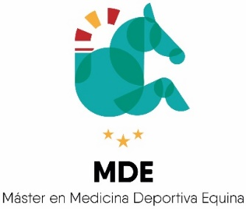

ACTIVIDADES FORMATIVAS

Curso 2020-2021
Tipo | Seminario online síncrono
Descripción | Impartido por Tatiana Hernández Fernández, doctora en veterinaria por la Universidad Complutense de Madrid, diplomada en fisioterapia por la Universidad Rey Juan Carlos, diplomada IVAS (International Acupuncture Society). Docente en el título de Experto en rehabilitación y fisioterapia equina de la Universidad Complutense de Madrid. Residente ACVSMR (Colegio Americano de Medicina Deportiva y Rehabilitación Veterinaria)
Temática | Importancia de los puntos gatillos en el deporte. Electromiografía de superficie: aplicaciones actuales y futuras  Actividad incluida en la asignatura Fisioterapia y rehabilitación (596008), donde se describieron que eran los puntos gatillo, por qué se producían, como se diagnosticaban, los posibles tratamientos existentes en este momento y la repercusión en el rendimiento del caballo de deporte. En la segunda parte de la conferencia, se debatió sobre la electromiografía de superficie y sus posibles aplicaciones en la detección de fatiga excesiva durante el entrenamiento y predicción del riesgo de lesión muscular y sobreentrenamiento.
Fecha | 26 de febrero de 2021. Videoconferencia. 2 horas.
Financiación | II Programa Propio, Vicerrectorado de Postgrado, 2021.

